Guía de Actividades Práctico-Experimentales Nro. 003

Datos Generales
Asignatura | Teoría de la Distribución y Probabilidad
Ciclo | 2do “A”
Unidad | 1
Resultado de aprendizaje de la unidad | Calcula probabilidades y momentos de variables aleatorias discretas, bajo los principios de solidaridad, transparencia, responsabilidad y honestidad.
Práctica Nro. | 003
Título de la Práctica | Variables aleatorias discretas y continuas
Nombre del Docente | Cristian Ramiro Narváez Guillén
Fecha | Martes 28 de abril 2026
Horario | 11h30 – 13h30
Lugar | EVA  Aula
Tiempo planificado en el Sílabo | 2 horas

Objetivo(s) de la Práctica:

Diferenciar entre variables aleatorias discretas y continuas.

Interpretar y construir funciones de masa de probabilidad (PMF) y funciones de densidad (PDF).

Calcular probabilidades acumuladas usando la función de distribución acumulada (CDF).

Materiales y reactivos:
- Computadora con acceso a Internet.
- Python 3.8+ instalado.
- Librerias: itertools, collections, NumPy, Pandas.
- Jupyter Notebook o Google Colab.
- Dataset regional de Loja (para seleccionar - ver anexo).
- Dados o monedas (opcional, para experimentos fisicos).
- Cuaderno de trabajo o portafolio digital (Word o PDF).
- Documentación guía de la práctica (formato institucional APE).
- Navegador web actualizado (Google Chrome o Firefox).
- Plataforma EVA UNL.

Equipos y herramientas
- Laboratorio de Computación Aplicada (equipado con conexión a internet).
- Computadora personal (PC o portátil) 4GB RAM.
- Software de procesamiento de textos (Microsoft Word / LibreOffice).
- EVA (Entorno Virtual de Aprendizaje UNL).
- Google Colab (Python 3x) IDE: Jupyter Notebook, VS Code.
- Navegador Web actualizado.
- Acceso a bibliografía digital o física.

Procedimiento / Metodología
Inicio:
Enfoque PID-2025: ABP y ABI. Duración: 120 min. Modalidad: grupal (2-3 estudiantes).

Desarrollo:
Utilizar la librería itertools de Python para generar espacios muestrales de experimentos aleatorios.

1. Variable Aleatoria (V.A.)
Una variable aleatoria es una función que asigna un número real a cada resultado del espacio muestral.

2. Variable Aleatoria Discreta
Toma valores en un conjunto finito o infinito numerable.
Función de Masa de Probabilidad (PMF): p(x) = P(X = x)
Propiedades:
- 0 <= p(x) <= 1 para todo x
- Sumatoria de p(xi) = 1

3. Variable Aleatoria Continua
Toma valores en un intervalo continuo de números reales.
Función de Densidad de Probabilidad (PDF): f(x) >= 0 tal que P(a <= X <= b) = integral de: a b de f(x)dx
Propiedades:
- f(x) >= 0 para todo x
- Integral de -infinito a +infinito de f(x)dx = 1
- P(X = x) = 0 para cualquier valor especifico x

4. Función de Distribución Acumulada (CDF)
Definición: F(x) = P(X <= x)
Para variables discretas: F(x) = sumatoria de todos los t <= x de p(t)
Para variables continuas: F(x) = integral de -infinito a x de f(t)dt

Procedimiento / Metodología

Tarea 1: Configuración del Entorno
- Abra Jupyter Notebook o Google Colab.
- Importe las librerías necesarias:
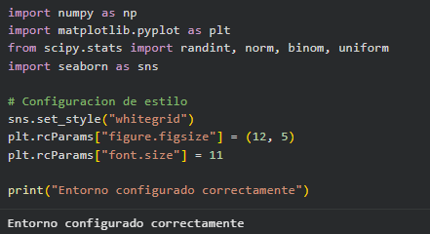

Tarea 2: Variable Aleatoria Discreta - Lanzamiento de Dado
Caso: X = resultado del lanzamiento de un dado justo.
- Defina la variable aleatoria y su PMF:
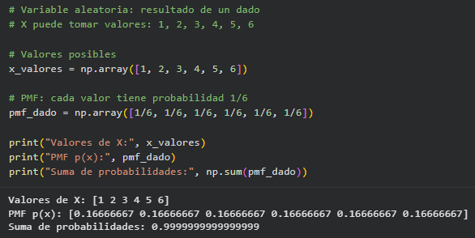

- Visualice la PMF:
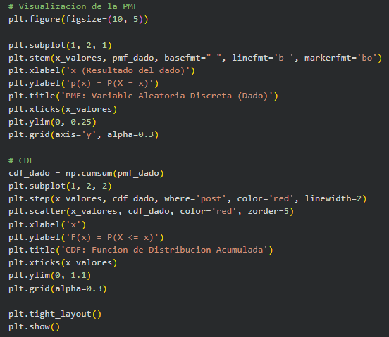
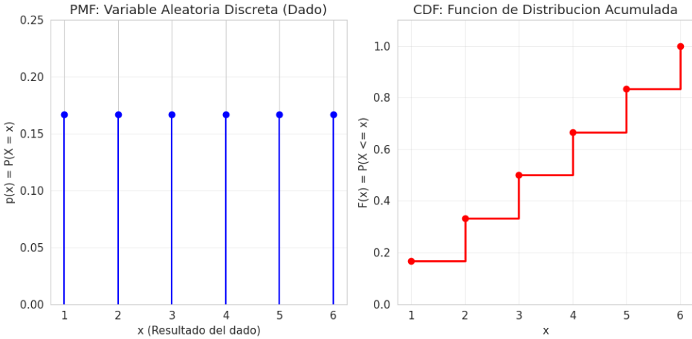
- Calcule probabilidades especificas:
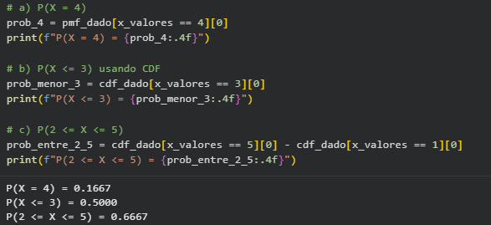

Tarea 3: Variable Aleatoria Continua - Distribución Normal
Caso: X = tiempo de respuesta de un servidor (ms), distribuido normalmente con mu = 200 y sigma = 30.
- Defina la distribución y visualice la PDF:
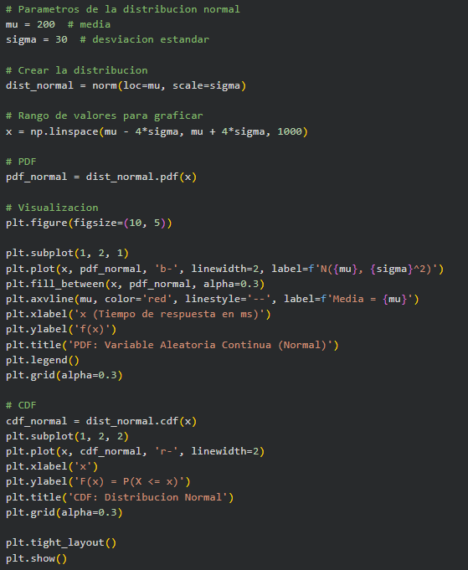
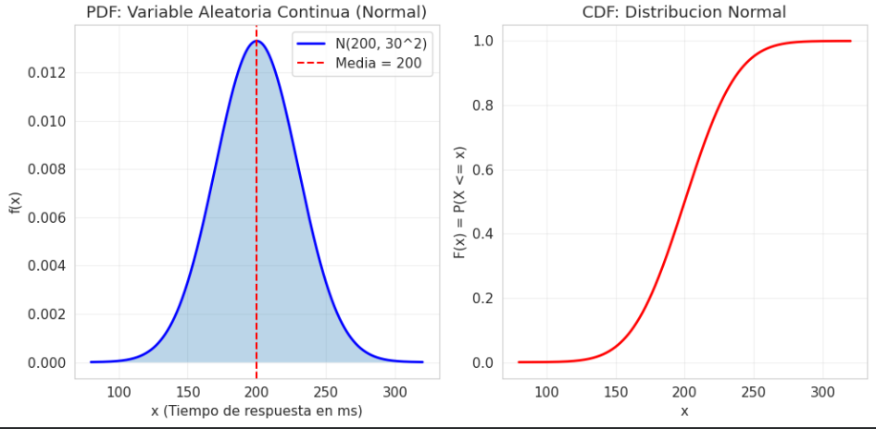
- Calcule probabilidades:
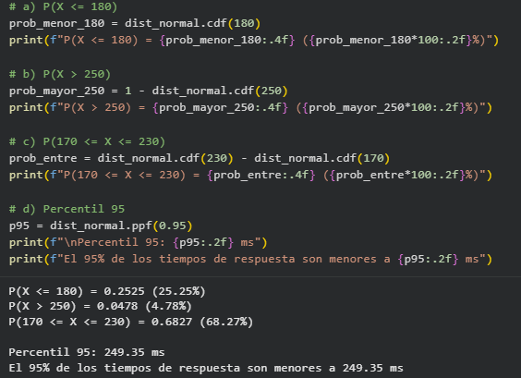

Tarea 4: Comparación Visual PMF vs PDF
- Cree una visualización comparativa:
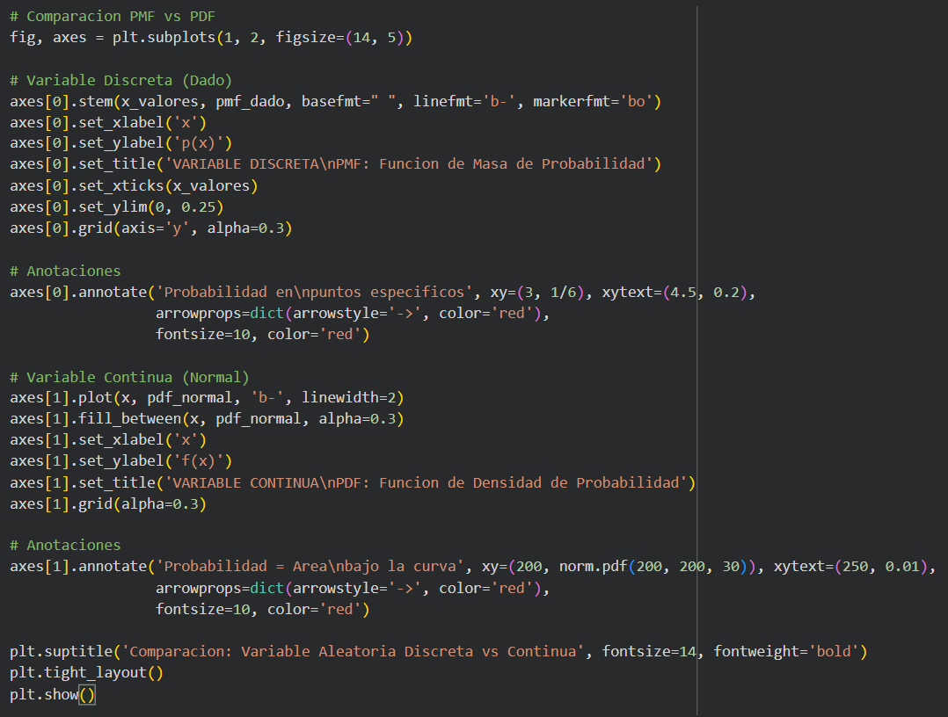
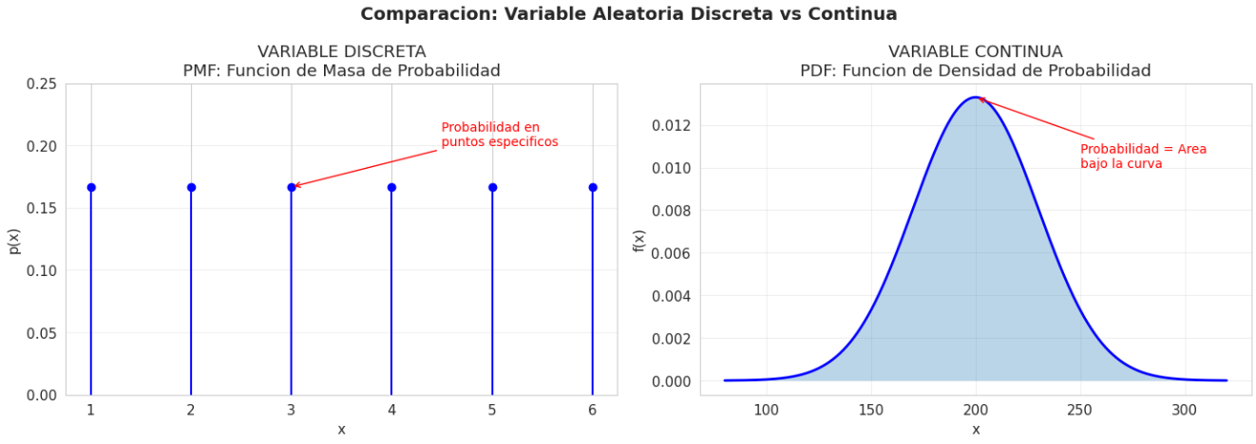
8 y 9. Identificación y Clasificación de Variables Aleatorias
1. Biblioteca
- Variable: Número de libros solicitados en durante la primera hora de atención (8:00 AM - 9:00 AM).
- Tipo: Discreta
- Posibles valores: {0, 1, 2, 3, ….n}
- Distribución esperada: Distribución de Poisson, ya que representa el número de eventos independientes que ocurren en un intervalo de tiempo determinado.

2. Cafetería
Variable: Cantidad de dinero ($ USD) que gasta un estudiante al azar en una compra.
Tipo: Discreta
Posibles valores: entre 0.50 y 3.00
Distribución esperada: Distribución Empírica (o una Normal sesgada a la derecha), ya que la mayoría gastará lo que cuesta un aperitivo fijo, con pocos casos gastando mucho más.
3. Laboratorios
Variable: Cantidad de computadoras que se encuentran operativas al iniciar una práctica.
Tipo: Discreta.
Posibles valores: {0, 1, 2, …C} (donde C es el total de computadoras en el laboratorio).
Distribución esperada: Distribución Binomial, asumiendo que cada computadora tiene una probabilidad fija de funcionar correctamente de forma independiente.
4. Estacionamiento
Variable: Número de motocicletas estacionadas en el área designada de la Facultad de Energía a las 10:00 AM.
Tipo: Discreta.
Posibles valores: {0, 1, 2, …C} (donde C es el numero de motocicletas).
Distribución esperada: Distribución Uniforme Discreta
5. Aulas de clase
Variable: Estatura de los estudiantes que cursan el segundo ciclo de la carrera de Computación.
Tipo: Continua.
Posibles valores: Generalmente en el rango [1.40, 2.00] metros.
Distribución esperada: Distribución Normal (Gaussiana), dado que las variables antropométricas en poblaciones grandes suelen agruparse alrededor de un promedio central con una campana de simetría.

10. Complete la tabla de registro:
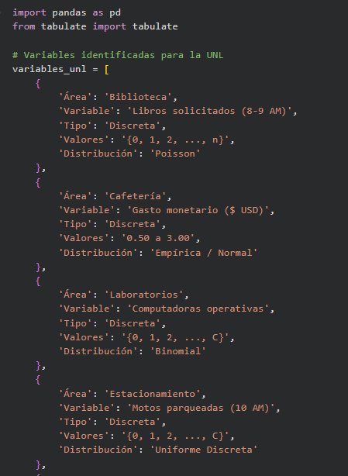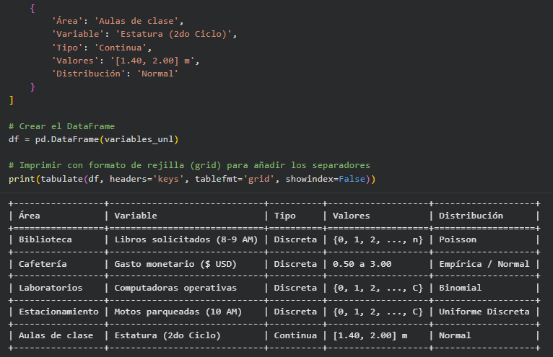
Enlace a los códigos en Colab: https://colab.research.google.com/drive/16lJewTx6bts_iJUeRjVM3dF41Ir08YWm?usp=sharing
FASE 3: DESPUES DE LA CLASE (Trabajo Autonomo - 60 min)
- Modifique el codigo de la Tarea 3 para representar una variable de su eleccion:
- Opcion C: Distribución Binomial
- import numpy as np
- import matplotlib.pyplot as plt
- from scipy.stats import binom

- # Parámetros de la distribución binomial
- n = 20 # número de ensayos
- p = 0.5 # probabilidad de éxito

- # Crear la distribución
- dist_binomial = binom(n=n, p=p)

- # Rango de valores (valores enteros)
- x = np.arange(0, n+1)

- # PMF (Probability Mass Function)
- pmf_binomial = dist_binomial.pmf(x)

- # CDF (Cumulative Distribution Function)
- cdf_binomial = dist_binomial.cdf(x)

- # Visualización
- plt.figure(figsize=(10, 5))

- # PMF
- plt.subplot(1, 2, 1)
- plt.bar(x, pmf_binomial, alpha=0.7, label=f'Binomial(n={n}, p={p})')
- plt.xlabel('x (número de éxitos)')
- plt.ylabel('P(X = x)')
- plt.title('PMF: Distribución Binomial')
- plt.legend()
- plt.grid(alpha=0.3)

- # CDF
- plt.subplot(1, 2, 2)
- plt.step(x, cdf_binomial, where='post', linestyle='--')
- plt.xlabel('x')
- plt.ylabel('P(X ≤ x)')
- plt.title('CDF: Distribución Binomial')
- plt.grid(alpha=0.3)

- plt.tight_layout()
- plt.show()
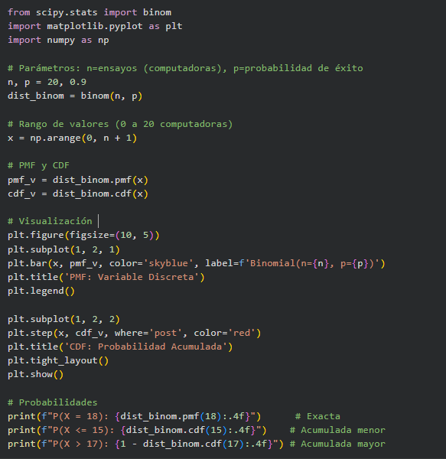

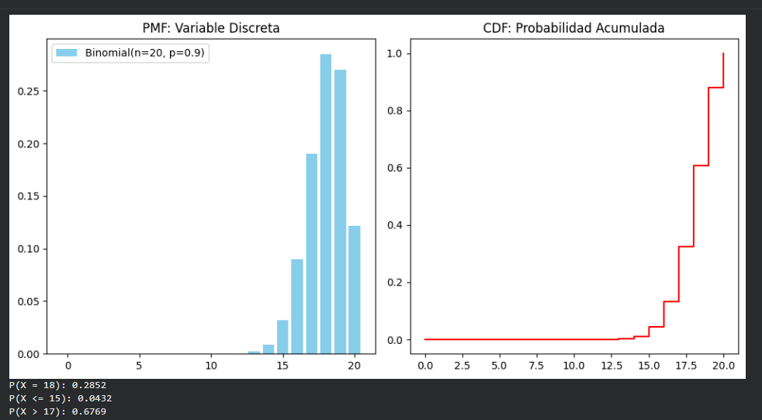
Enlace al código en Colab:
https://colab.research.google.com/drive/1yDheP8dkbWQCb2uzkQxaXFD02kCPFjFt?usp=sharing

Interpretación de Resultados
P(X = 18) ≈ 28.52%: Es el escenario más probable. Indica que, estadísticamente, lo normal es encontrar exactamente 18 equipos operativos, coincidiendo con la esperanza matemática del sistema.
P(X ≤ 15) ≈ 4.32%: Representa un riesgo bajo. Existe menos del 5% de probabilidad de que el laboratorio sufra una falla crítica (perder más de 4 equipos simultáneamente).
P(X > 17) ≈ 67.69%: Indica una alta disponibilidad. Hay casi un 68% de certeza de contar con un ambiente óptimo (18 a 20 máquinas listas) para las sesiones de clase.
Análisis Visual
PMF: La gráfica muestra un sesgo a la derecha, confirmando que la probabilidad se concentra en la operatividad casi total del laboratorio.
CDF: El crecimiento abrupto después de x = 15 valida visualmente que el sistema es altamente confiable y estable.

Preguntas de Control:

¿Cual es la diferencia fundamental entre una variable aleatoria discreta y una continua?
Una variable aleatoria discreta toma valores contables y separados, generalmente números enteros (por ejemplo: 0, 1, 2, 3…). Estos valores provienen de procesos de conteo.
En cambio, una variable aleatoria continua puede tomar infinitos valores dentro de un intervalo de números reales (por ejemplo: 1.2, 3.75, 4.001…). Estas variables provienen de mediciones, como tiempo, peso o temperatura.

Por qué en una variable continua P(X = x) = 0 para cualquier valor especifico x?
En una variable continua existen infinitos valores posibles dentro de un intervalo. Debido a esto, la probabilidad de que la variable tome exactamente un valor específico es prácticamente nula.
Por ello, en variables continuas la probabilidad se calcula sobre intervalos (por ejemplo: P(a ≤ X ≤ b)) y no en valores puntuales.

Explique la relacion entre la PMF/PDF y la CDF. ¿Como se obtiene una de la otra?
Densidad de Probabilidad (PDF) para variables continuas describen la probabilidad puntual o la densidad en un punto específico del dominio. Por otro lado, la Función de Distribución Acumulada (CDF) representa la acumulación de esas probabilidades desde el límite inferior hasta un valor determinado x.
La relación entre ellas es de acumulación o cambio:
Para obtener la CDF: En el caso discreto, se realiza una suma de los valores de la PMF hasta el punto de interés. En el caso continuo, se integra la función PDF desde el límite inferior hasta el valor deseado.
Para obtener la PMF o PDF desde la CDF: Se realiza el proceso inverso; en variables discretas se calcula la diferencia entre valores consecutivos de la CDF, mientras que en variables continuas se deriva la función CDF.

Una variable aleatoria X representa el número de estudiantes que llegan tarde a clase. ¿Es X discreta o continua? Justifique.
La variable aleatoria X es de naturaleza discreta. La justificación técnica radica en que el número de estudiantes es una variable cuyos valores provienen de un proceso de conteo y pertenecen al conjunto de los números enteros positivos.
No es posible que la variable tome valores fraccionarios o decimales dentro de un intervalo; por ejemplo, es físicamente imposible que lleguen "1.5 estudiantes" o "2.75 estudiantes" tarde a una sesión. Al ser unidades enteras e indivisibles que se pueden enumerar uno a uno, la variable cumple estrictamente con la definición de variable aleatoria discreta.

Calcule P(X = 5) para una variable continua con PDF f(x) = 2x en [0,1]. Explique su respuesta.
P(X = 5) = 0.
Esto se debe a que en variables continuas la probabilidad en un punto específico es 0, y además 5 no pertenece al intervalo [0,1].

Dibuje aproximadamente la CDF de una variable discreta que toma valores {1, 2, 3} con probabilidades {0.3, 0.5, 0.2}.
La función de distribución acumulada (CDF) es una función escalonada:
F(x) = 0 si x < 1
F(x) = 0.3 si 1 ≤ x < 2
F(x) = 0.8 si 2 ≤ x < 3
F(x) = 1 si x ≥ 3
Gráfica de la CDF:
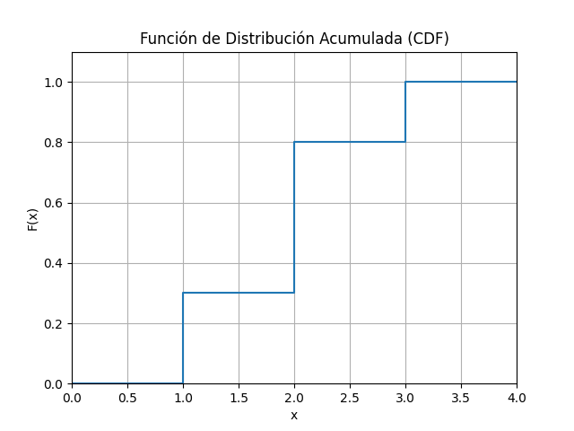

Identifique una variable aleatoria continua en el contexto de la carrera de Computación y justifique porque es continua
Una variable aleatoria continua en el contexto de la carrera de Computación puede ser el tiempo de ejecución de un programa. Esta se considera continua porque puede tomar cualquier valor real dentro de un intervalo, por ejemplo 1.2 segundos, 1.25 segundos o 1.253 segundos, dependiendo de la precisión con la que se mida. A diferencia de las variables discretas, no está limitada a valores enteros, sino que puede variar de forma fluida y con infinitos posibles valores dentro de un rango determinado.

Bibliografía

[1] Walpole, R. E., et al. (2016). Probabilidad y estadistica para ingenieria y ciencias (9na ed.). Cengage Learning.
[2] Video-tutorial: "PMF vs PDF: ¿Como entiende Python el azar?" (Enlace en EVA)
[3] Documentacion SciPy Stats. https://docs.scipy.org/doc/scipy/reference/stats.html

